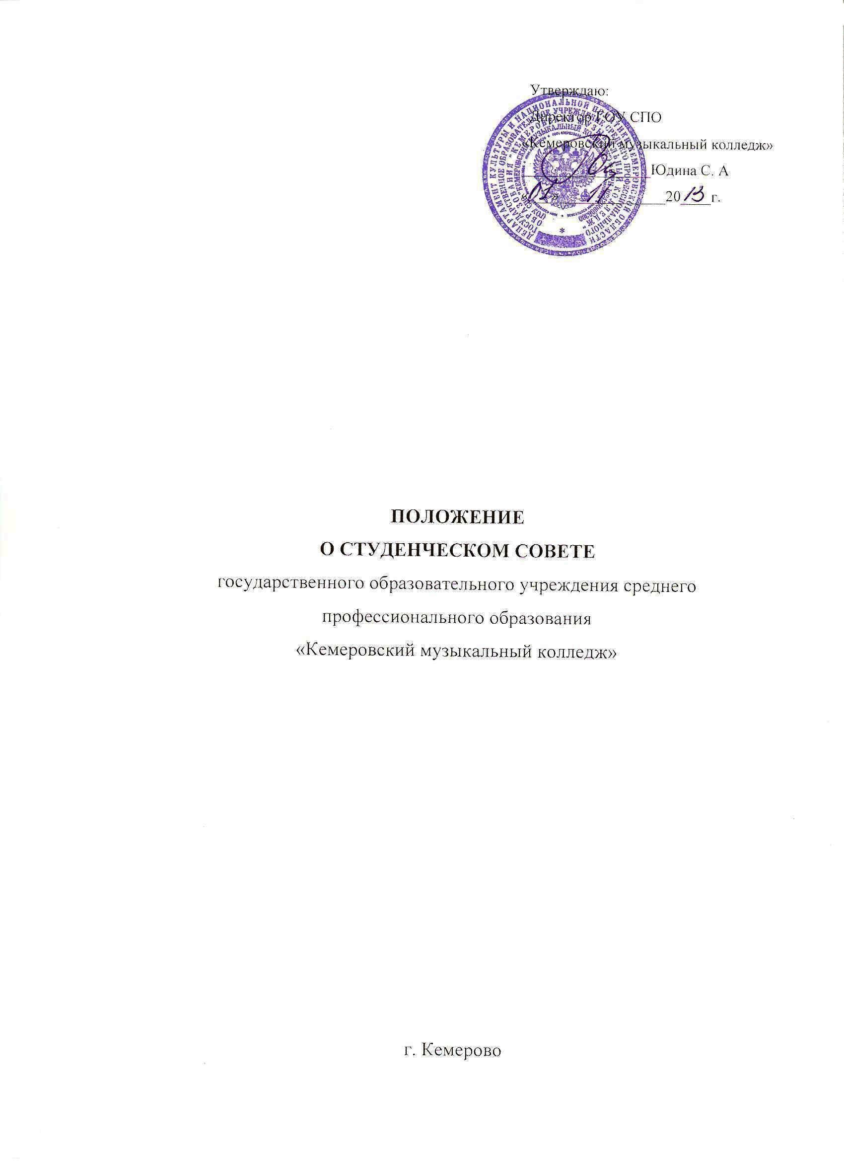
ПОЛОЖЕНИЕ
О СТУДЕНЧЕСКОМ СОВЕТЕ
ГОУ СПО «Кемеровский музыкальный колледж»

Общие положения
Студенческий Совет ГОУ СПО «Кемеровский музыкальный колледж» (далее – Студсовет колледжа) является постоянно действующим органом студенческого самоуправления. Студсовет оперативно управляет всей системой студенческого самоуправления в колледже.
В состав Студсовета входят представители всех специальностей.
Студенческое самоуправление колледжа реализуется на основе принципов: законности, гласности, открытости, самоуправления, добровольности, равноправия и выборности.

Цели студенческого самоуправления:
- формирование у студентов активной гражданской позиции;
- развитие навыков управленческой деятельности;
- проведение внеучебной воспитательной работы со студентами;
- создание условий для удовлетворения культурных, творческих и организационных потребностей студентов;
- воспитание чувства гордости за звание студента.
Направления деятельности студенческого самоуправления:
- формирование традиций студенческой жизни колледжа ;
- создание единого информационного пространства в студенческой среде;
- представление интересов студентов на всех уровнях колледжа;
- развитие студенческих инициатив в различных сферах деятельности колледжа;
- подготовка и обучение студенческого актива;
- проведение студенческих конкурсов, праздников и других массовых мероприятий;
- содействие в спортивной и культурно-оздоровительной деятельности студентов колледжа;
- профилактика асоциальных проявлений в студенческой среде;
- развитие гуманитарных связей со студенческими, молодежными организациями г. Кемерово.

Порядок формирования Студсовета колледжа
Избрание членов Студсовета осуществляется непосредственно на отделениях. Каждая группа направляет не менее одного представителя для работы в Студсовет из числа активных и заинтересованных студентов, желающих проявить себя в студенческом самоуправлении.
На первом заседании Студсовета избирается Председатель Студсовета колледжа.
Число членов Студсовета определяется – не менее одного члена Студсовета от каждой специальности.
Студсовет колледжа собирается на заседания по мере необходимости, но не реже двух раз в месяц.

Прекращение деятельности студенческого совета
Члены Студсовета могут быть выведены из его состава в следующих случаях:
- по собственному желанию;
- за систематическое невыполнение возложенных на него обязанностей;
- после окончания обучения в колледже.

